·概述

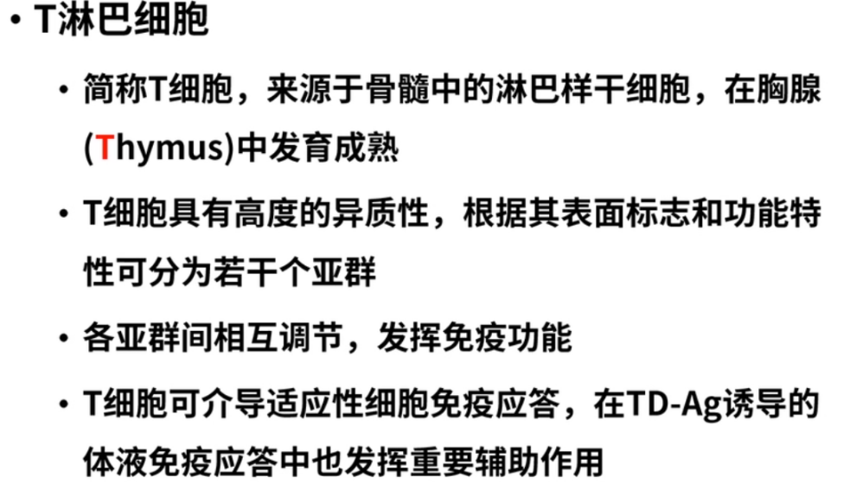

·T细胞的分化发育

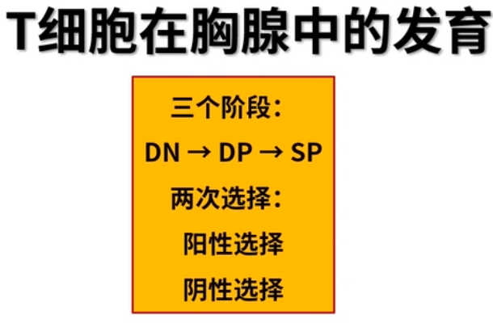

CD4 CD8分子 都没有双阴性，都有双阳性，只有一个单阳性。

①DN→DP

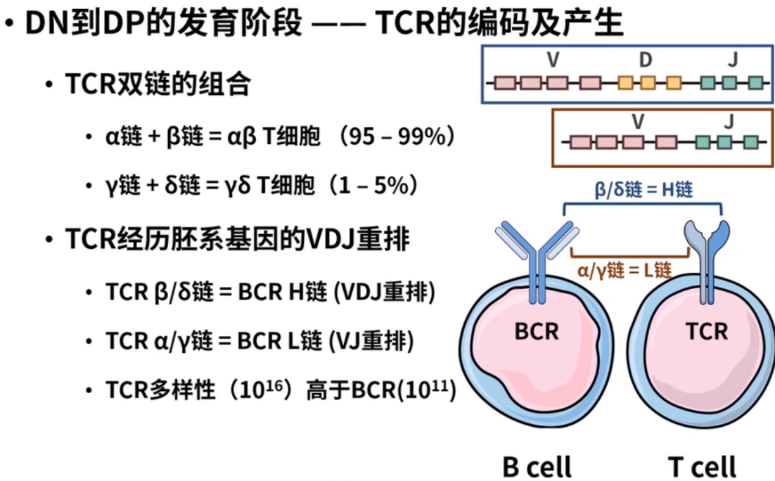

②DP→SP MHC重要功能参与T细胞的胸腺发育过程

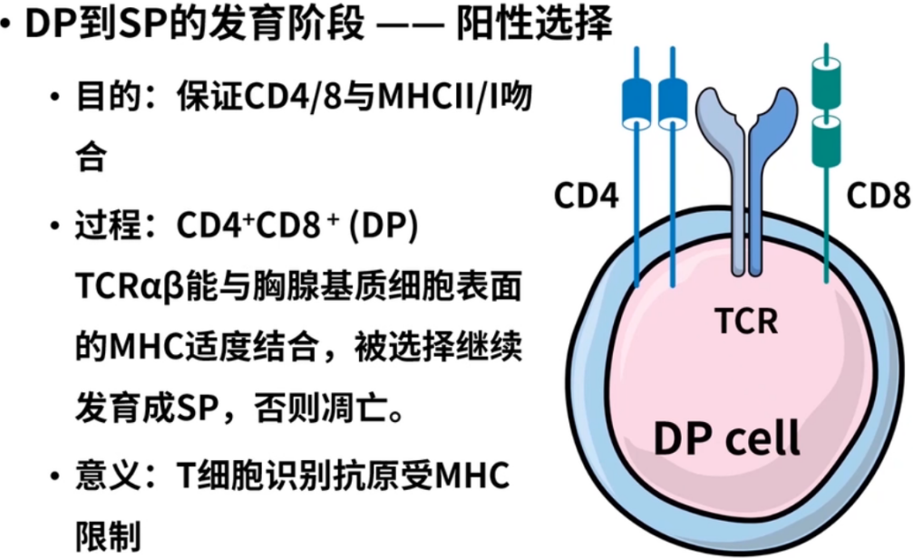

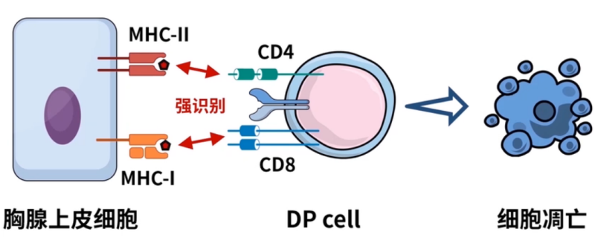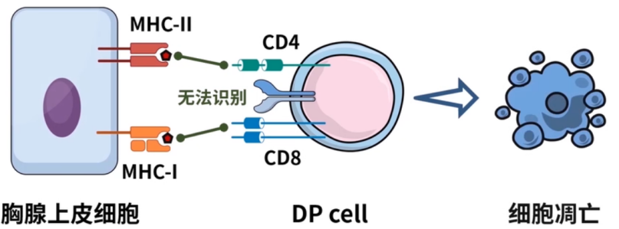

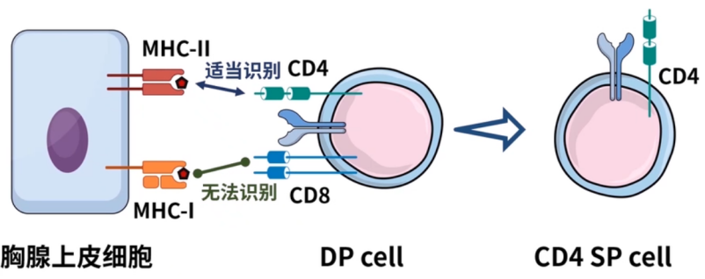

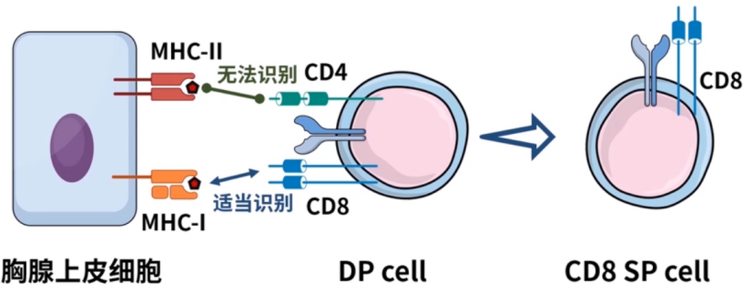

高中分科 入学双阴 文理双阳 选科最擅长单阳

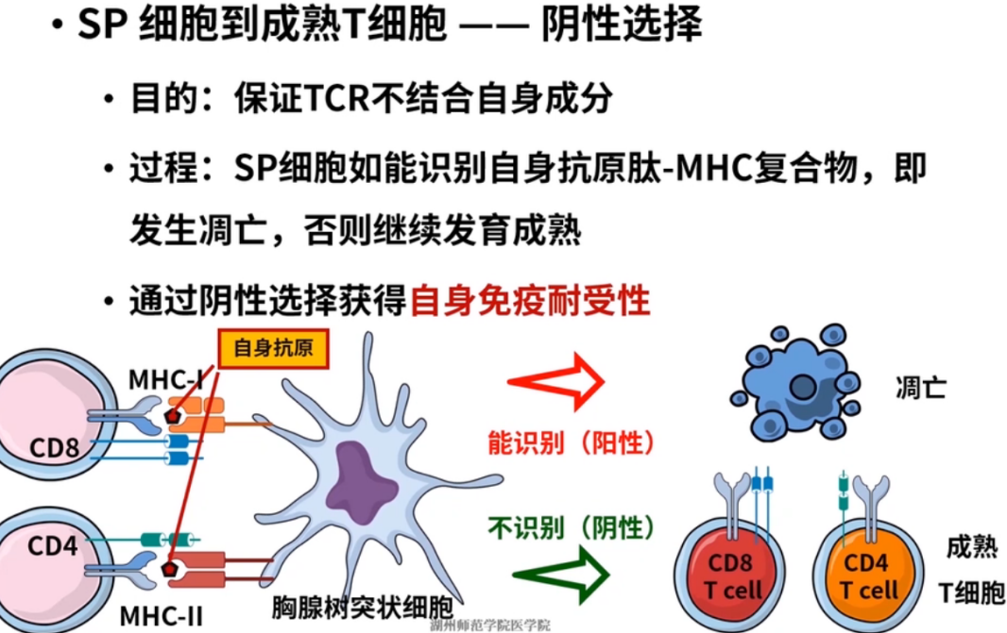

**免疫耐受：免疫系统对自身抗原无反应状态。**

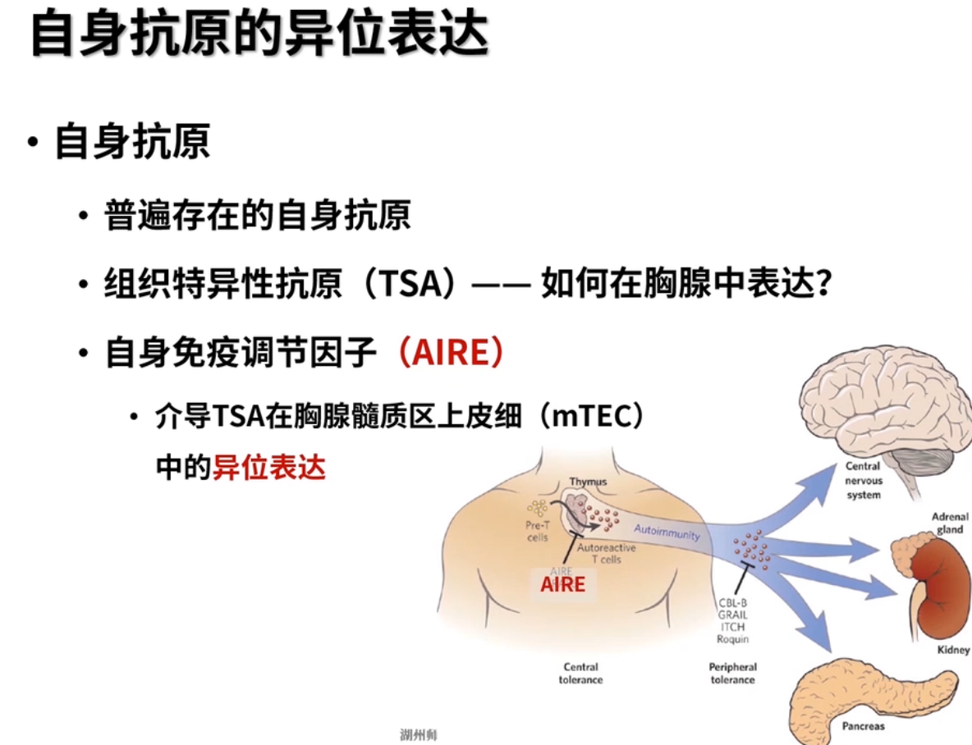

绝大部分自身抗原都会在胸腺表达

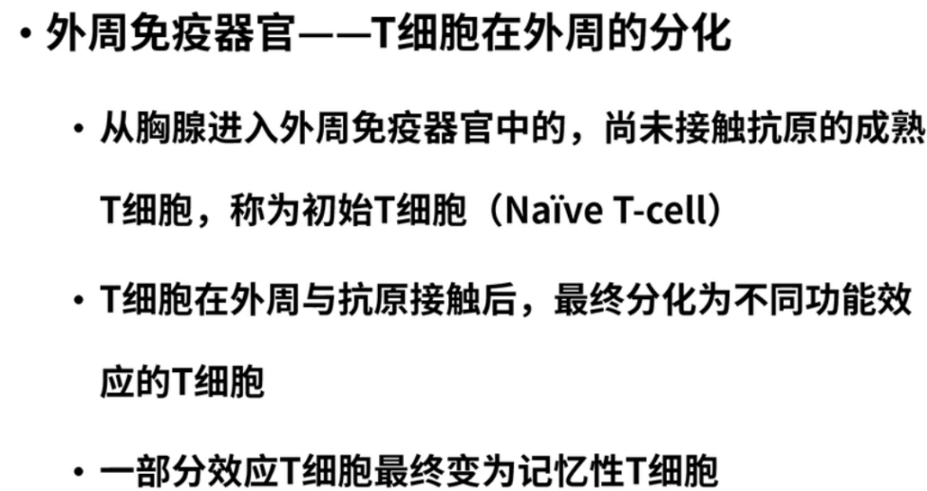

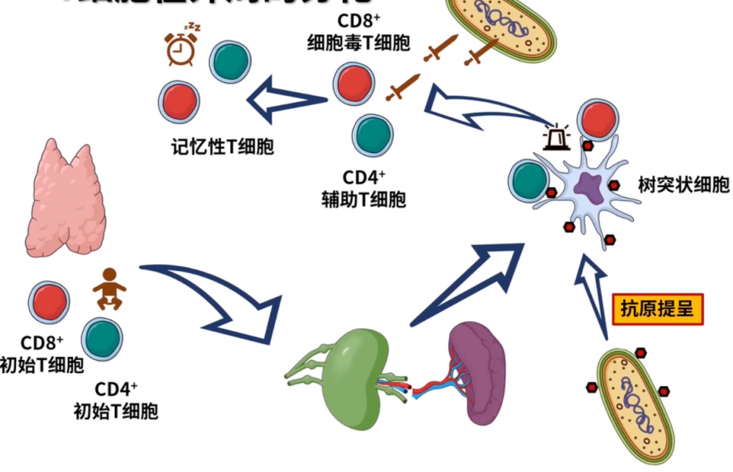

·T细胞表面重要分子

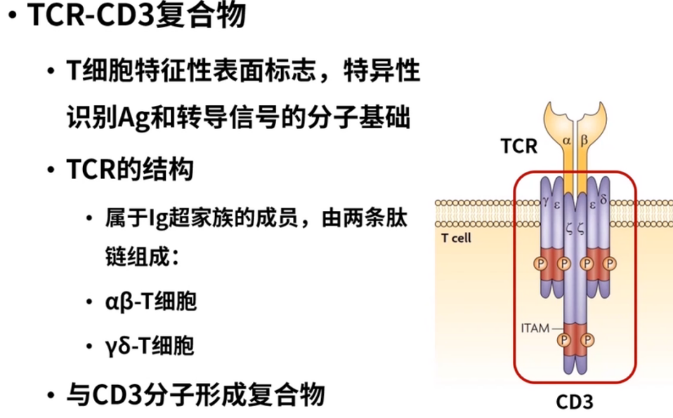

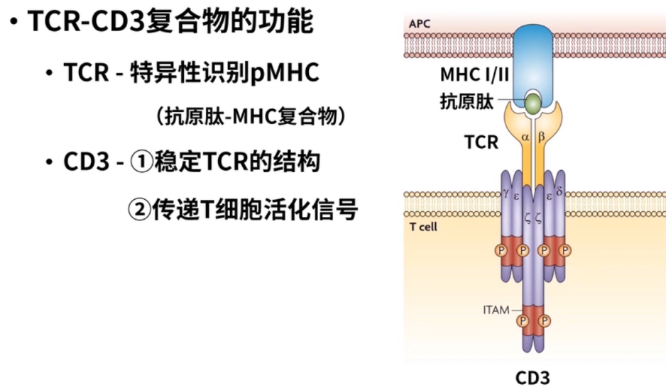

CD3为T细胞活化的第一信号，唯一。 BCR-CD79

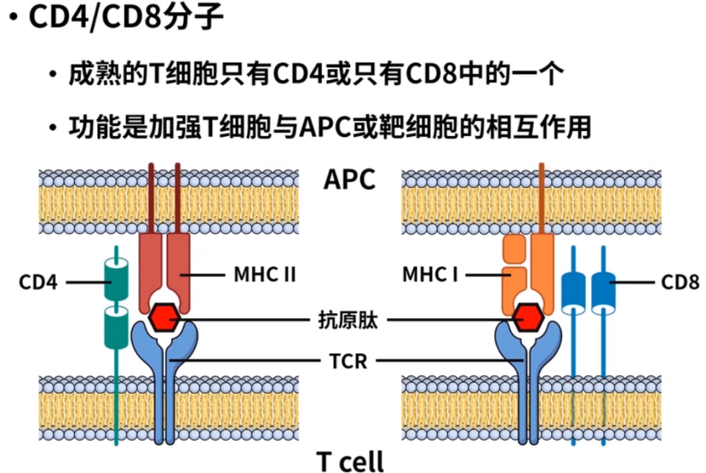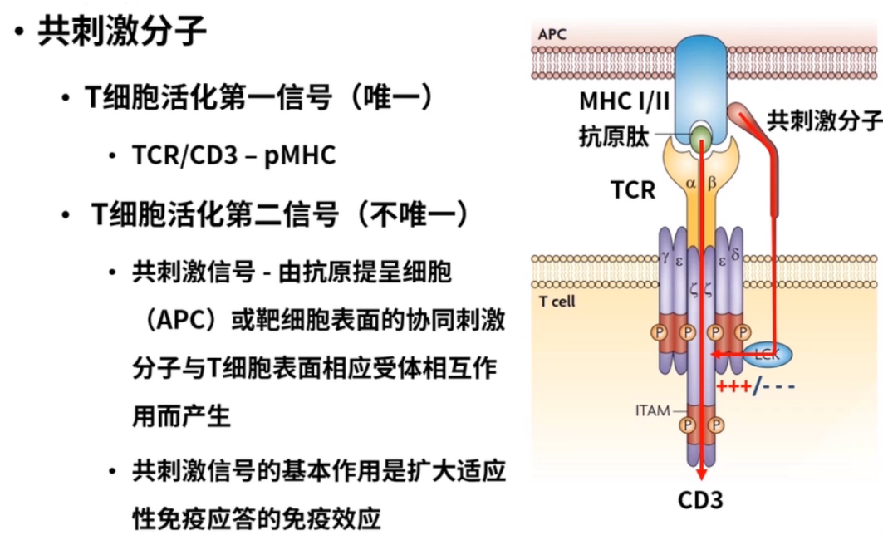

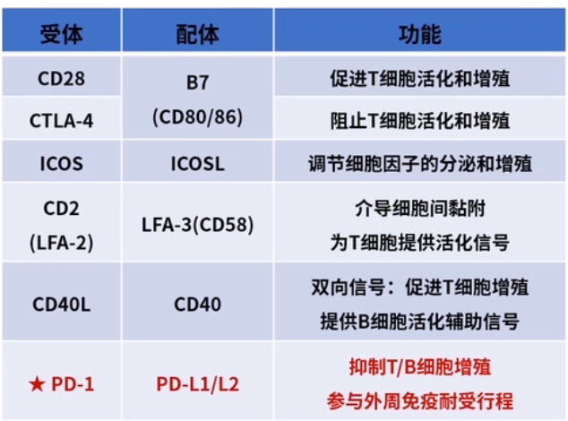

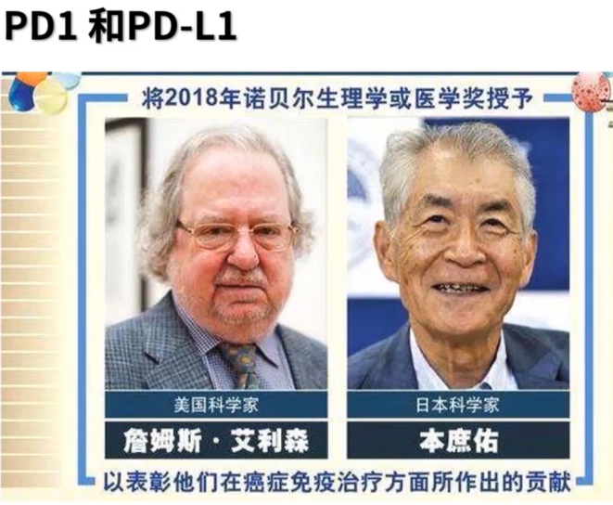

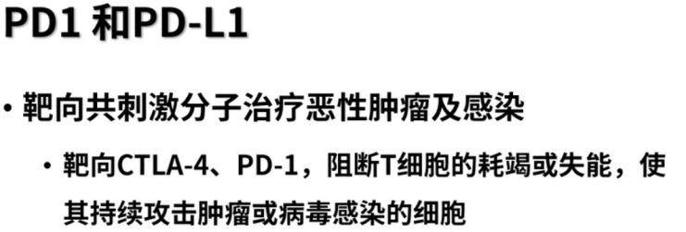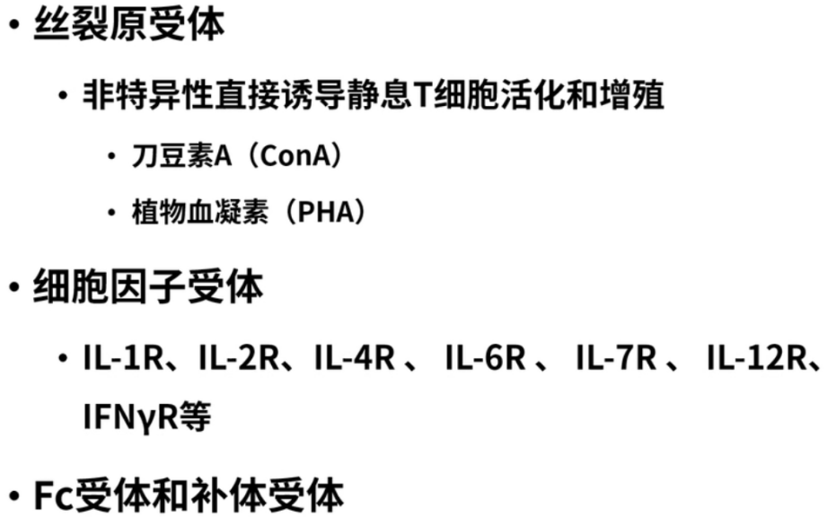

·分类

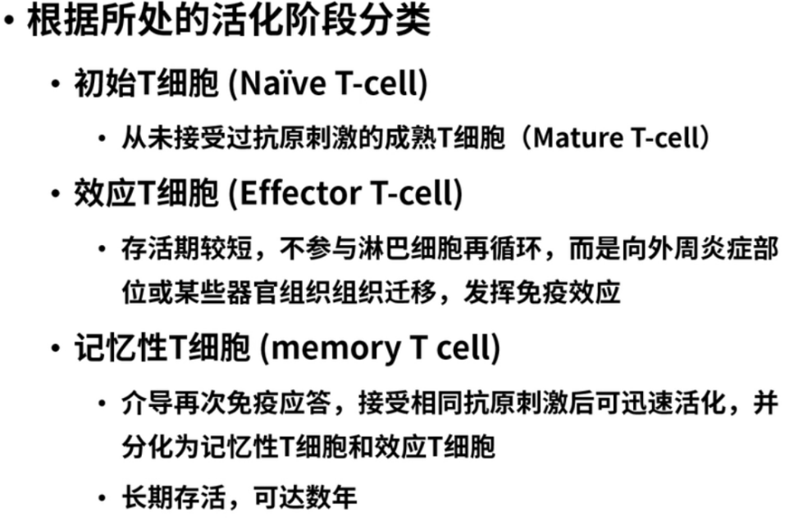

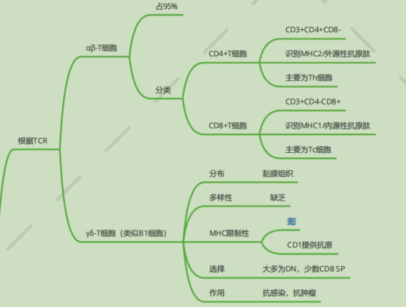

CD3+才是T细胞

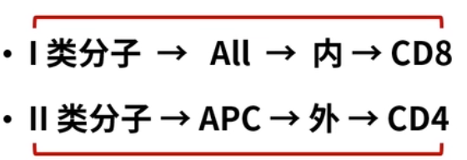

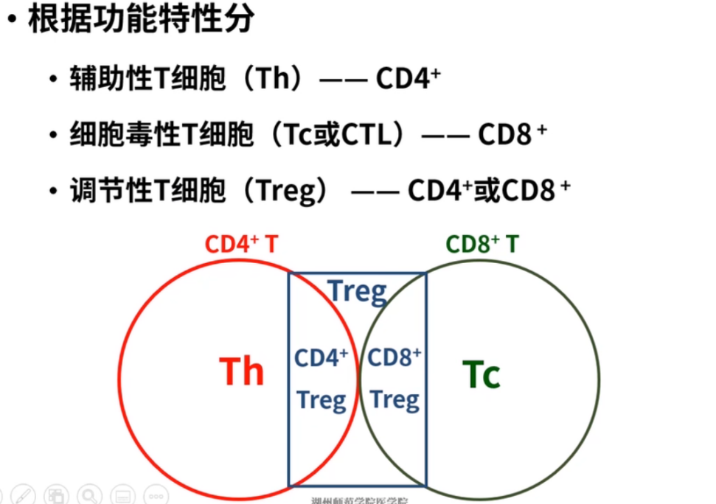

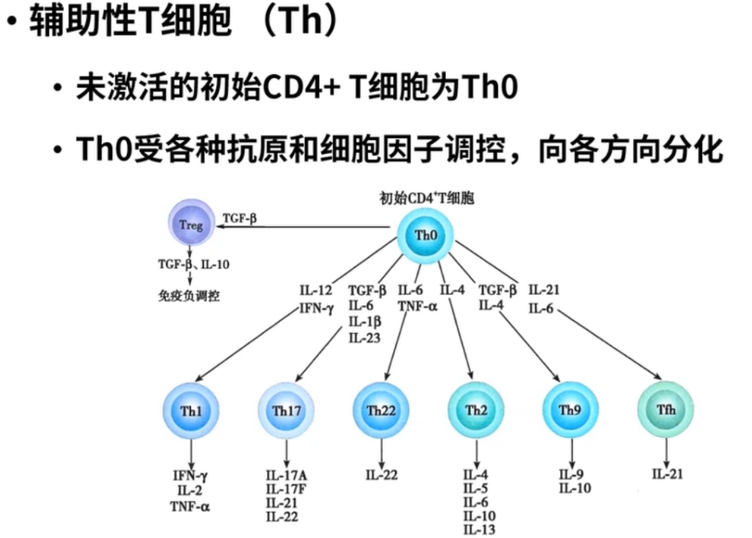

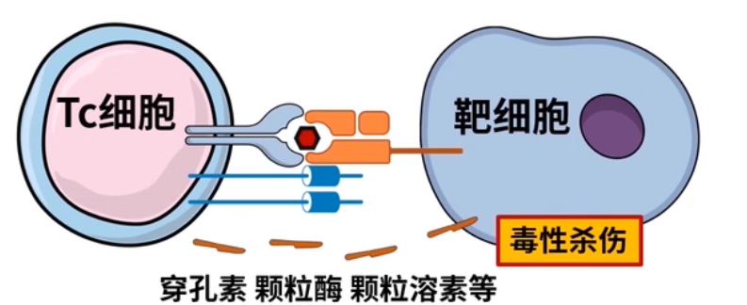

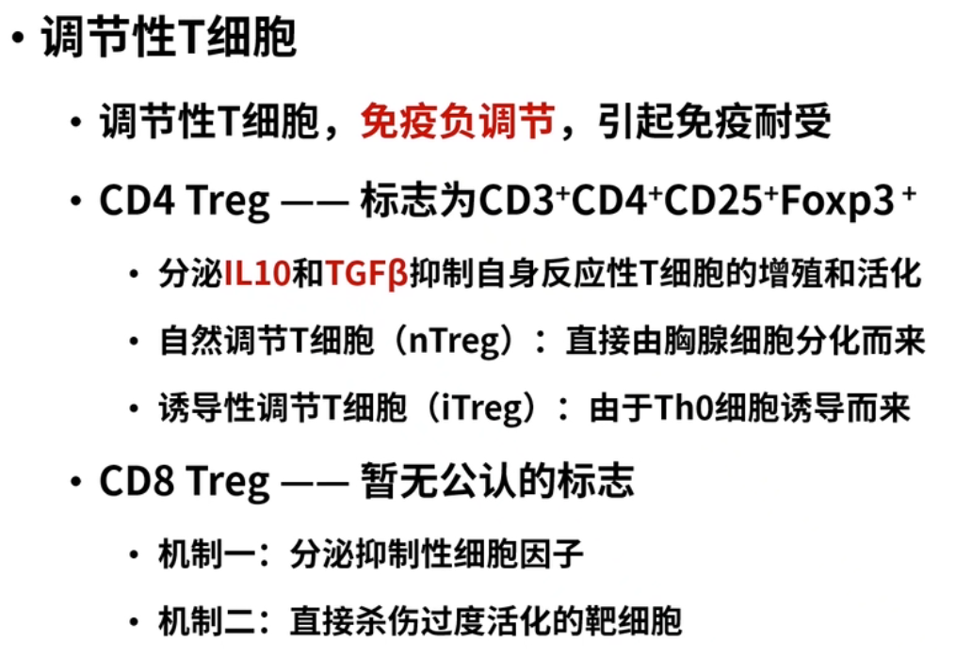

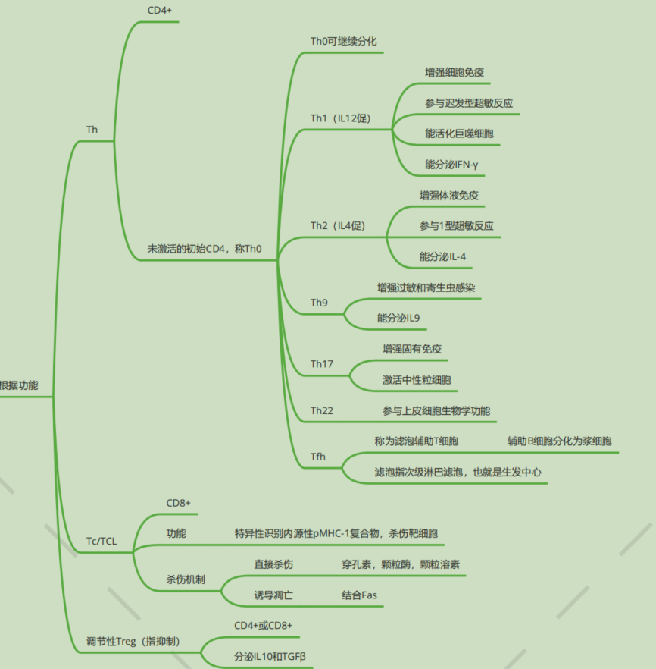

• 简述T细胞的胸腺发育  
经历三个阶段，两次选择。DN细胞发育为DP细胞时发生TCR基因的重排，未成熟DP细胞与胸腺上皮细胞的MHC抗原相遇，接受阳性选择，获得MHC限制性识别能力，无MHC识别能力的的T细胞被清除。SP细胞与皮质髓质交界处及髓质区的巨噬细胞和树突状细胞接触，接受阴性选择，与自身抗原起反应的T细胞被清除。  
•简述T细胞的亚群及其功能  
根据所处的活化阶段分类：初始T、效应T、记忆T  
根据TCR类型分类：阿尔法贝塔T、伽马德尔塔T  
根据CD分子分亚群：CD4 +T、CD8+T  
根据功能特征分亚群：辅助 T、细胞毒性 T 、调节性T  
• 简述重要的T细胞表面分子  
TCR-CD3复合物  
CD4和CD8   
共剌激分子（CD28、CTLA-4、ICOS、PD-1、CD2、CD40配体、LFA-1和ICAM-1）  
丝裂原受体及其他表面分子